
PROGRAMA DE CARNAVAL Y FIESTA DEL LABRADOR. FEBRERO 2007
TORRECILLAS DE LA TIESA(CÁCERES)

SÁBADO, DÍA 17
- A las 23:00 h: La Asociación de mujeres invita a todo el público a una Gran Verbena, en el Restaurante Las Palmeras, a cargo de la charanga “Nueva Alegría Show”.

LUNES, DÍA 19
- A las 11:30 h: Salida del desfile desde el polideportivo municipal hasta la Plaza de España, acompañados de la charanga “Nueva alegría show”.
- A las 12:00 h: Concurso de disfraces en la Plaza de España para las categorías de: Infantil (Edad Escolar) y Adultos (a partir de 14 años).

PREMIOS ADULTOS
GRUPOS | PAREJAS | INDIVIDUALES
1º 210 € | 1º 72 € | 1º 36€
2º 120 € | 2º 42 €
3º 48 € | ------- | --------
PREMIOS INFANTILES
GRUPOS | PAREJAS | INDIVIDUALES
1º 120 € | 1º 54 € | 1º 24 €
2º 60 € | 2º 30 € | --------
3º 36€ | -------- | --------
- A las 19:30 h: Gran Verbena a cargo de la orquesta “Pachamama” en el Restaurante Las Palmeras

MIÉRCOLES, DÍA 21:
- A las 20:30 h: entierro de la sardina, con degustación de vino y sardinas para todos los asistentes, en la Plaza de la Constitución.

JUEVES, DÍA 22: Fiesta del labrador
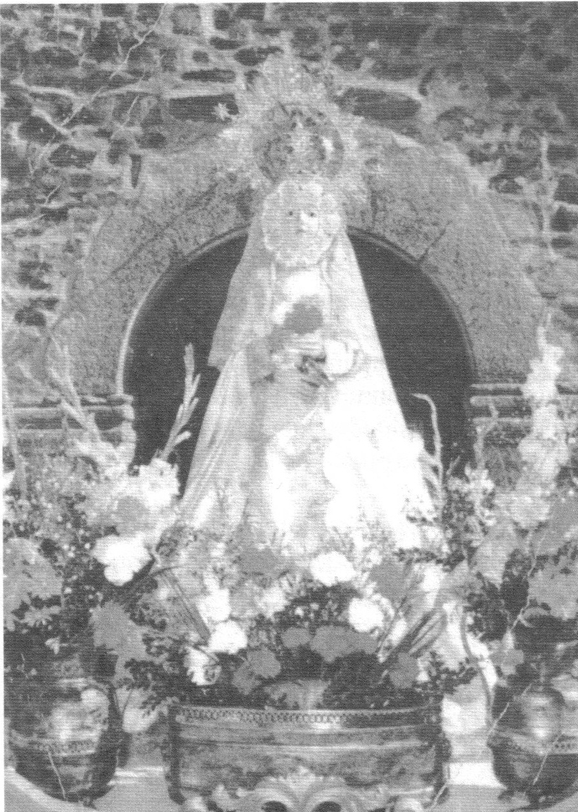

- A las 12:00 h: Misa y procesión en honor a la Virgen de los Remedios.
- A las 19:00 h: Verbena amenizada por el dúo musical “Enrique y Juan” en el Restaurante Las Palmeras

